Załącznik :
Odp. 27
Przykładowa wizualizacja :
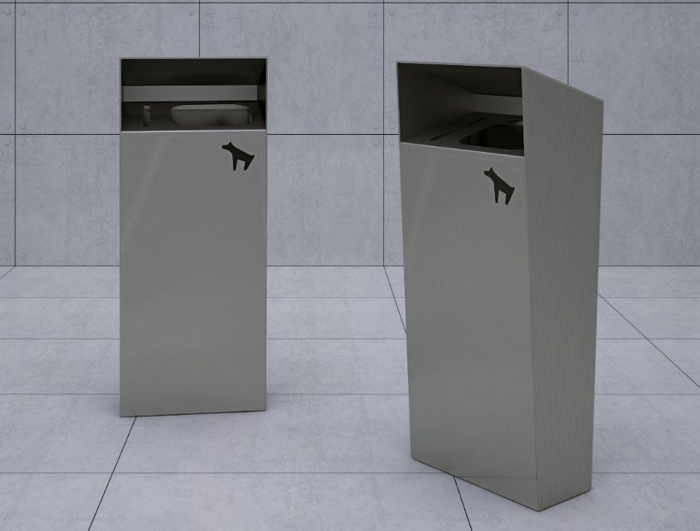
Konstrukcja: stal nierdzewna
Wkład: wkład z blachy ocynkowanej
Pojemność :42 l

Odp. 33
Ogrodzenie pomnika poświęconego żołnierzom poległym w I Wojnie Światowej.
Wykonać z drewna modrzewiowego malowanego na mat w kolorze białym. Farba matowa o trwałości 5 lat na warunki atmosferyczne.
Teren wokół pomnika pomiędzy ogrodzeniem a pomnikiem wykonać w nawierzchni mineralnej. Rys szczegółowy A8.

Rekomendowany wzór przęsła ogrodzenia.
Wzorować się na historycznym ogrodzeniu przedstawionym na archiwalnym zdjęciu.

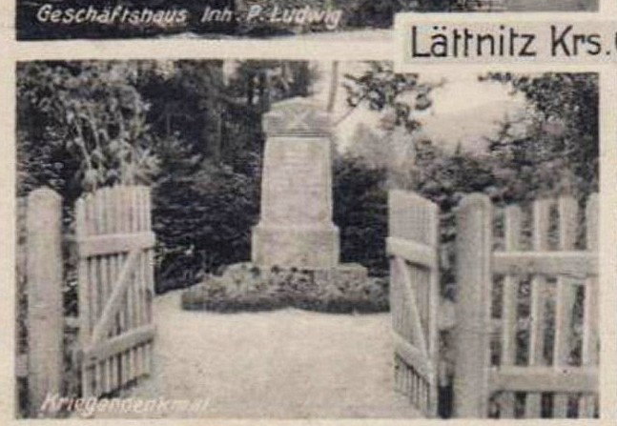

Archiwalna pocztówka z I połowy XX w. Pomnik żołnierzy I WŚw. W Letnicy.

